«Этот славный День Победы!»
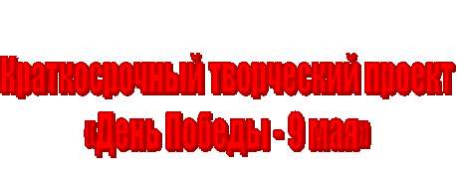

Воспитатель:
Конышина Елена Викторовна

1.АКТУАЛЬНОСТЬ ПРОЕКТА:
Воспитательные традиции Древней Руси насчитывают более двух тысяч лет. Стержнем всего российского воспитания является патриотизм. Понятие «патриотизм» включает в себя любовь к Родине, к земле, где родился и вырос, гордость за исторические свершения народа.
А зачем детям - дошкольникам нужны знания об истории страны? Ведь систематизированный курс истории - это задача школы. Да, конечно. Но чтобы это курс был усвоен детьми хорошо, необходимо ещё до школы сформировать у них первоначальные достоверные представления об истории нашей Родины, интерес к её изучению в будущем.
Исторически сложилось так, что любовь к Родине, патриотизм во все времена в Российском государстве были чертой национального характера. Но в силу последних перемен все более заметной стала утрата нашим обществом традиционного российского патриотического сознания.
В связи с этим очевидна неотложность решения острейших проблем воспитания патриотизма в работе с детьми дошкольного возраста.
Патриотизм - сложное и высокое человеческое чувство, оно так многогранно по своему содержанию, что неопределимо несколькими словами. Это и любовь к родным и близким людям, и к малой Родине, и гордость за свой народ. Поэтому патриотическое воспитание неотъемлемо связано с ознакомлением окружающего нас мира.

2.ПРЕДМЕТ ИССЛЕДОВАНИЯ: формирование патриотических чувств через взаимосвязь субъектов педагогического процесса.

3.ПРОБЛЕМА: углубить знания детей 5-7 лет о ВОВ: событиях, фактах, подвигах советских солдат, сформировать такие понятия, как «ветераны», «оборона», «захватчики», «фашистская Германия»; расширить знания детей об истории нашей страны.

Цель проекта: воспитание патриотизма у старших дошкольников, чувства гордости за подвиг нашего народа в Великой Отечественной войне.
Задачи проекта:
- Дать представление о значении победы нашего народа в Великой Отечественной войне; познакомить с историческими фактами военных лет;
- Обогащать и развивать словарный запас детей, познакомить с произведениями художественной литературы и музыкой военных лет; проводить работу с родителями, привлекая их к патриотическому воспитанию в семье;
- Осуществлять работу по патриотическому воспитанию дошкольников, формировать гражданскую позицию, чувство любви к Родине;
- Воспитывать уважение к заслугам и подвигам воинов Великой Отечественной войны.

4.ВЫДВИЖЕНИЕ ГИПОТЕЗЫ:
Дети сохраняют интерес к истории своей страны, к Великой Отечественной войне, осознанно проявляют уважение к заслугам и подвигам воинов Великой Отечественной войны.
Родители, активные и заинтересованные участники проекта, осознают важность патриотического воспитания дошкольников, развивают у ребёнка потребность к познанию, общению со взрослыми и сверстниками, через совместную проектную деятельность.
Воспитатели осуществляют инновационную деятельность, повышают профессиональный уровень.

5.ПРОВЕРКА ГИПОТЕЗЫ И ВЫБОР МЕТОДОВ ИССЛЕДОВАНИЯ:
Один из наиболее эффективных методов патриотического воспитания — проектная деятельность, позволяющая создать естественную ситуацию общения и практического взаимодействия детей и взрослых. Реализация проекта «Этот славный день Победы!» позволила задействовать различные виды детской деятельности. Проект подразумевал единение детей и взрослых, поэтому полноправными участниками проекта стали дети, воспитатели и родители.
Формы реализации проекта: экскурсии, беседы и дискуссии, творческая деятельность
(ручной труд, рисование, аппликация, литературно – музыкальная композиция), художественная литература, игры.

6.ВЫВОДЫ И ОТЧЕТ
В ходе проведенных мероприятий, посвященных дню Победы, дети научились ориентироваться в истории нашей страны, у детей сформировались такие понятия, как ветераны, оборона, захватчики, фашисты, фашистская Германия; сформировалось чувство гордости за свой народ и его боевые заслуги; уважение к защитникам Отечества, ветеранам Великой Отечественной войны.

7. ЭТАПЫ РЕАЛИЗАЦИИ ПРОЕКТА
Подготовительный – сбор информации, работа с методической литературой, составление плана работы над проектом
Основной – реализация проекта.
Заключительный – подведение результатов, презентация работы над проектом
Участники проекта:
- дети старшей группы;
- воспитатели;
- родители воспитанников
Вид проекта: исследовательский, творческий.
Срок реализации проекта: краткосрочный 6 апреля – 8 мая 2015 года

ЦИКЛ БЕСЕД О ВОВ
БЕСЕДА 1» «РОДИНА-МАТЬ ЗОВЕТ!»
У каждой страны, у каждого народа бывают такие моменты в истории, такие времена, когда наступают тяжелые испытания. Чтобы их достойно пройти, нужно много усилий всех людей и большая вера в то, что любимая Родина, Родина-мать, все преодолеет. Такое тяжелое испытание выпало и на долю нашего народа, когда началась великая война. Ее назвали Отечественной, потому что нужно было защищать свое Отечество от врагов, которые хотели отнять и саму родину, и вообще жизнь. Кто знает, с кем воевал наш народ? Кто напал на нашу страну? Ответы детей.
Да, это была фашистская Германия, страна, в которой у власти стоял человек, захотевший отнять у других народов земли, города и села, заводы и фабрики и таким путем сделать свою страну богатой. Он, как злой волшебник, словно заколдовал свой народ и убедил его в том, что для процветания Германии нужно вооружить армию и начать нападение на другие страны. Так началась тяжелая и грозная война, которая летом 1941 года пришла и на нашу землю.
Фашисты напали на нас в 4 часа утра, когда люди еще спали, и на мирные селения посыпались бомбы, их стали обстреливать из орудий. Это было очень страшно, все горело, люди пытались бежать, укрыться, но спастись удалось не многим. Вот как вспоминает о начале войны женщина, которой было тогда всего 7 лет, почти как вам, ребята:
«В мае 1941 года мне исполнилось семь лет, и я с нетерпением ждала сентября, так как была уже записана в первый класс, увы, в первом классе мне не суждено было учиться, через год начала со второго. Но это произошло уже совсем в другой жизни, разделенной пропастью блокады. Мы с мамой жили в Детском Селе, тогда говорили просто — Детское. Начало войны запомнилось песней „Тучи над городом встали...", а над городом летнее голубое небо с легкими облаками, по которому летят самолеты. Очень-очень скоро стали стрелять, многие прятались в щель, узкую земляную траншею, убежищ поблизости не было. Уже в июле—августе жители начали покидать юрод, ленинградский поезд брали штурмом. В толчее при отъезде меня столкнули с перрона под колеса поезда, показалось, что упала далеко вниз, но испугаться не успела, тут же меня подхватили и вытащили чьи-то руки, втолкнув затем в вагон. Через некоторое время мама ездила в брошенный дом за вещами. Рассказывала, что от разрывов снарядов стены ходили ходуном» («Долгий путь из войны», автор В. Левецкая.)
Нападение фашистов стало неожиданным для нашего народа, поэтому врагу поначалу удалось захватить много городов, земель. По всей стране передавались сообщения о начале войны, люди с болью молча слушали их, и каждый понимал, что закончилась мирная жизнь, и надо много трудиться, чтобы справиться с этой бедой. На защиту своего Отечества поднялся весь наш народ, от мала до велика, и все стремления, все силы были направлены на отпор завоевателям. «Родина-мать зовет! Все для фронта, все для победы!» — так звучали призывы военных лет, и для каждого человека не было священнее задачи, чем отдать все силы на исполнение этих призывов.
Накануне этого страшного утра, когда началась война, у школьников был выпускной бал, они радовались окончанию школы и строили планы на будущее. Но этим планам не суждено было сбыться, потому что большинство мальчиков ушли на фронт, и многие из них погибли. Девочки работали в госпиталях, но некоторые из них воевали, чтобы приблизить долгожданную победу. Вот как говорится об этом в стихах поэтессы Юлии Друниной, которая сразу после школы тоже ушла на фронт и воевала до самой победы:
Нет, это не заслуга, а удача —
Стать девушке солдатом на войне,
Когда б сложилась жизнь моя иначе,
Как в День Победы стыдно было б мне!..
Очень горестно было прощаться с родными и близкими, друзьями, которые уходили на фронт. Ведь никто не знал, что ждет впереди, вернется ли дорогой человек. Кто-то плакал навзрыд, а кто-то скрывал слезы, но все-таки у каждого в сердце жила надежда, что все будет хорошо, что наступит победа и в дом вернется тот, кто покинул его для защиты Родины. Некоторые молодые солдаты, уезжая на войну, не знали, что уже в скором времени станут отцами, и смогли увидеть своих детей только спустя несколько лет, а кому-то и этого не было суждено.
Приснилось мне, приснилось мне,
Как будто я на той войне.
Вдруг вижу — папа мой,
Такой смешной, такой худой
И совершенно не седой,
Среди разрывов и огня
Идет, не зная про меня.
Приснилось мне, приснилось мне —
Я папу видел на войне.
Идет куда-то в сапогах,
Не на протезах — На ногах. П. Давыдов
Война длилась долгих четыре года, много дорог пришлось пройти солдатам. Бились они в страшных битвах, отстаивая каждый кусочек родной земли.
Полем, вдоль берега крутого, мимо хат
В серой шинели рядового шел солдат.
Шел солдат, слуга Отчизны,
Шел солдат во имя жизни,
Землю спасая, мир защищая,
Шел вперед солдат!
Спасали герои-воины не только свою землю, но и весь мир от фашистского нашествия. В следующей беседе мы с вами узнаем о великих битвах Отечественной войны и о тех подвигах, которые совершали наши солдаты. А сейчас послушайте «Балладу о солдате». Ее написали в тяжелые дни войны композитор В. Соловьев-Седой .
Педагог включает аудиозапись с песней. После прослушивания песни обменивается с детьми впечатлениями.

БЕСЕДА 2. ДЕТИ ВОЙНЫ
Перед началом беседы звучит аудиозапись песни Б. Окуджавы «Ах, война, что ты, подлая, сделала».
Ребята, вы уже знаете, как началась Великая Отечественная война, какие подвиги совершали наши воины. Но в войне погибают не только солдаты. От нее больше всего страдают самые маленькие и самые старенькие. Сегодня наша беседа о детях войны. Мы откроем страницы воспоминаний детей военных лет. Не всегда дети могли понять, что пришла настоящая беда. Вот воспоминания маленькой девочки:
«Мне было немногим более семи лет, когда Молотов объявил по радио о начале войны. Я отлично помню этот день и последние слова выступавшего: „Браг будет разбит, победа будет за ними!" И, как мне помнится, в тот же выходной день, 22 июня, взрослые стали заклеивать окна тоненькими полосками наискосок, а мы, дети, выбежали на улицу и стали делиться впечатлениями. По-моему, мы совсем не испугались и даже как-то возгордились случившимся. Особенно после того, как через несколько дней старшая из нас сказала: „А знаете, что это не просто война, а война Отечественная?" И еще нам очень понравились вырытые вскоре поблизости от домов укрытия от бомбежки, так называемые щели, где днем, когда не было воздушной тревоги, мы играли и в прятки, и в куклы».
Вы знаете, ребята, очень страшно было всем — и взрослым, и детям, — когда начинались обстрелы. Людям приходилось скрываться в подвалах или в специально сделанных бомбоубежищах. Все внимательно прислушивались: не летят ли самолеты, или начинала завывать сирена, и по ее звуку все быстрее бежали прятаться. Вот еще одно воспоминание девочки из города Ленинграда:
«Все чаще при обстрелах спускались в бомбоубежище — сырой подвал с облупленными стенами. Было скучно сидеть при слабом свете маленькой лампочки. Взрослые размышляли: нужно ли всякий раз туда спускаться? Наступила осень. В тот день на мне было легкое пальтишко и какие-то теплые ботики, по тревоге мы не успели добежать до подвала и остановились под аркой дома, прижавшись к стене. И сразу раздался оглушительный взрыв, я почувствовала, как мимо нас мчится горячий упругий воздух, волокущий за собой мелкий мусор, а затем пролетела и целая дверь, по счастью нас не задевшая. Оказалось, что бомба разрушила соседний дом. Вернувшись домой, мы обнаружили, что окно у нас выворочено вместе с рамой и лежит на середине комнаты. Нашу маленькую семью приютил Михайловский театр, выделивший под проживание подвал в хозяйственном дворе с условием, что при необходимости он будет служить одновременно бомбоубежищем. Вселились туда сразу несколько семей. На деревянные скамейки положили листы фанеры, а сверху — постели».
Но представляете, ребята, были и такие случаи, когда приходилось вопреки страху под бомбами и взрывами добывать себе продовольствие. Вот как рассказывает об этом еще одна маленькая девочка:
«За окном подтягивались наши войска. На улицах рвались мины. Выходить стало опасно. Но, как говорится, голод не тетка — надо было чем-то питаться. Съев в первую неделю все продовольственные резервы, мы отправились на пристань, где, по слухам, стоял разбитый вагон с пшеницей. Вагон разнесло снарядом, и пшеница, перемешанная с углем, покрывала железнодорожное полотно. Место простреливалось как немцами, занявшими позиции на правом высоком берегу. Надо было под обстрелом подползти к россыпям пшеницы. Насыпав ее в наволочку пополам с крошевом антрацита, мы долгими вечерами при свете свечи выбирали зернышко за зернышком для кутьи — пшеничной каши. Нам с мамой удалось без потерь проделать эту операцию и просуществовать несколько дней до прихода наших, выбивших немцев на десятый день оккупации».
«Оккупация» — это очень страшное слово. Немецкие войска расстреливали людей по малейшему подозрению их в связях с партизанами — теми людьми, которые скрывались от немцев в лесах и боролись с ними: взрывали поезда с войсками, оружием, устраивали засады. Но самое страшное было в том, что немцы угоняли молодежь в Германию, и многим из них не суждено было вернуться с чужой земли. Послушайте воспоминания об этом:
«В мае 1942 года немцы собрали молодежь со всей округи, привели в Сланцы и погрузили в эшелон. Когда поезд тронулся, за ним бежали наши мамы, громко рыдая и махая нам руками. Оторванные от своих родных, мы очень горевали. Даже песню сочинили грустную-прегрустную. Были в ней и такие слова.
Раньше ели сладости,
Сахар и изюм,
Будем кушать гвоздики
И шурум-бурум...
Привезли нас в Гамбург и распределили по заводам. Мы, шесть девочек из одной деревни, попали на электромоторный завод Ханса Штиля. Каждой присвоили рабочий номер и выдали тряпочки со знаком „ost", которые велели пришить к одежде. Мой номер был „ost-6". Такой же номер значился и на моих нарах в бараке.
В 7 утра мы приступали к работе. На станках наматывали на шпульки тонкую проволоку. Вместе с нами работали и немецкие женщины. Они трудились старательно, чему учили и нас: „Работайте медленно, но хорошо]" Они получали за свой труд зарплату, мы же были бесплатной рабочей силой, и если кто-то отлынивал от работы, то попадал на сутки в карцер — узкий, как шкаф, бункер, где можно было только стоять. В полдень полагался получасовой перерыв на обед. У нас не было никакой еды, и мы просто отдыхали, сложив на коленях руки и стараясь не смотреть на работниц-немок, разворачивающих свои завтраки. Но они всегда делились с нами, хотя сами жили небогато и продукты получали по карточкам. Наверное, если бы не помощь этих женщин, мы бы не выдержали и погибли от недоедания. Кормили нас только раз в день, после работы. Обычно давали порцию шпината и 200 граммов хлеба-эрзаца. Раз в неделю мы получали кусочек маргарина или ливерной, колбасы.
Педагог обсуждает с детьми эти сведения, останавливаясь на рассказе о помощи немецких женщин.
Но и без оккупации многие семьи потеряли друг друга. Конечно, особенно страдали дети без своих родителей, которые или погибли при бомбежке, или потерялись при эвакуации. Им пришлось жить в детских домах. И хотя там о них заботились, каждый вспоминал родной дом и своих близких. Взрослые старались отвлечь детей, налаживая их жизнь: проводили занятия и для малышей, и для школьников, устраивали праздники.
Как по всей стране, так и в детском доме дети помогали взрослым, хотя, конечно, трудно им приходилось, но они не жаловались, а старались выполнить работу как можно лучше.
Однако во время войны были и такие случаи, когда дети и молодежь воевали вместе со взрослыми: кто-то находился в партизанском отряде и добывал сведения о врагах, ведь маленький ребенок или подросток не вызывал подозрения у немцев; кто-то жил вместе с солдатами, и тогда его называли «сын полка». Вот о таком мальчике даже написана книга писателем В. Катаевым. Солдаты заботились о своем питомце как могли, оберегали его от опасности, даже заказали ему настоящую форму. Этих ребят, конечно, старались отправить в тыл, как правило учиться в какое-нибудь военное училище. Но связь не терялась, и такой человек навсегда считался сыном полка. А некоторые питомцы по примеру старших бойцов становились героями. Запомните, дети: молодой возраст не мешает биться горячему сердцу и совершать подвиги. Они остались в народной памяти, о них написаны песни. Послушаем песню о юном герое, которая называется «Орленок».
Педагог включает аудиозапись песни «Орленок» (муз. Я. Шведова, ел. В. Белого). После прослушивания проводится беседа.
Наша сегодняшняя беседа о детях войны заканчивается. Теперь вы, наверное, поняли, что каждый человек независимо от возраста может быть и мужественным, и смелым, а самое главное — не бояться помочь другому в трудный час. Вам я желаю быть и вырасти именно такими, и тогда нашу Родину никто и никогда не победит

БЕСЕДА 3. «МЫ ПОЛ-ЕВРОПЫ ПРОШАГАЛИ, ПОЛ-ЗЕМЛИ»
Вы уже знаете, дети, что война длилась долгих четыре года и в ней пострадали не только люди нашей страны. Фашисты захватили чужие земли, и многие народы мечтали об освобождении. И оно наступило! Наши смелые воины прогнали ненавистных врагов со всей земли и стали гнать фашистов и дальше. Так и пролегла нашей армии дорога на Берлин!
С боем взяли мы Варшаву, город весь прошли,
И последней улицы название прочли.
А название такое, право слово, боевое:
Берлинская улица по городу идет!
Значит, нам туда дорога,
значит, нам туда дорога!
Звучит аудиозапись песни «Дорога на Берлин» (муз. М. Фрадкина, ел. Е. Арлматовского).
Взятие Берлина победоносно завершилась Великая Отечественная Война. Эта операция продолжалась целых 23 дня. Город брали с боем, враги сопротивлялись, хотя уже было понятно, что победа близка. Когда шли бои за Берлин, то так же, как в Сталинграде, пришлось сражаться за каждую улицу, за каждый дом. Бои не прекращались ни днем ни ночью. В центре города возвышалось здание рейхстага, где заседало фашистское командование. Квартал за кварталом советские войска прорывали оборону и все ближе продвигались к рейхстагу. Прорвать сопротивление врагов было очень трудно, но советская армия сразила немцев и в Германии был поднят штурмовой флаг, советские солдаты оставили свои подписи на стенах рейхстага.
И вот наступил победный май, советские солдаты освободили от фашистов многие страны. Они сражались с фашистами и в Австрии, и в Румынии, и в Польше, и в Болгарии. Отвоевывая города и села, нашим воинам подчас приходилось биться за каждый коридор, за каждую комнату. Вот что вспоминает участник боев: «Гитлеровцы превращали обычно - дом в крепость, поэтому их приходилось штурмовать. И помню, во время одного из таких штурмов, когда бой грохотал вверху, на этажах, мне и еще нескольким солдатам из нашего батальона ершилось в кромешной тьме, вытаскивать немецких детишках, женщин, стариков из затопленного фашистами подвального помещения. Не могли мы, советские люди, смотреть на гибель детей...»
Поэтому благодарные жители встречали советских славных воинов с цветами, а потом даже ставили им памятники. Памятник русскому солдату есть в Берлине .Солдат стоит с маленькой девочкой на руках. А в Болгарии, в городе Пловдиве, жители с любовью называют свой памятник «Алеша». Находится он на холме барджик, т.е. холме Освободителей, к нему ведет широкая лестница из ста ступеней. Этот памятник можно увидеть практически из любой точки города, и у его подножия в любое время года возложены цветы.
Немало под страшною ношей
Легло безымянных парней,
Но то, что вот этот — Алеша,
Известно Болгарии всей.
Послушаем песню об Алеше. Музыкальный руководитель включает аудиозапись песни «Клеша» (муз. 3. Колмановского, ел. К. Ваншенкина).
Мы с вами знаем, сколько горя принесла война нашему народу Она разрушила города, осиротила детей, оставила без сыновей многие семьи. Пострадали от войны жители и других стран, в том числе и Германии. Русские солдаты говорили: «В этой войне пролито много крови. Но мы вступаем на территорию Германии не для того, чтобы мстить немецкому народу, а чтобы уничтожить фашизм и его армию». Когда наши солдаты вошли в Германию, сразу после окончания боев мирным жителям раздавали хлеб и молоко для детей. Местные жители говорили друг другу: «Русские не только не делают нам зла, но и заботятся о том, чтобы мы не голодали». А когда войска останавливались на отдых, как бы солдаты ни устали, начинались шутки, смех, звучали песни. Вот какой случай произошел однажды. В Вене остановившиеся на привал советские солдаты увидели в одном из домов пианино. И командир, любящий музыку предложил своему сержанту, пианисту по профессии, испытать на инструменте, не разучился ли он играть. Перебрав нежно клавиши, он вдруг без разминки в сильном темпе начал играть. Солдаты примолкли. Это было давно забытое мирное время, которое лишь изредка напоминало о себе во снах. Из окрестных домов стали подходить местные жители. Вальс за вальсом — это был Штраус! — притягивали людей, открывая души для улыбок, дли жизни. Улыбались солдаты, улыбались венцы...
Звучит аудиозапись песни «В лесу прифронтовом» (муз. М. Блантера, ел. М. Исаковского).
Когда наши войска после победы отправились домой, еще долго вспоминали по всей Европе русского солдата-освободителя. Прошло много лет. О войне сложены и стихи, и песни, сняты кинофильмы, написаны книги. В них рассказано о событиях и людях войны, а в людских сердцах навсегда сохранилась память о тех солдатах, которые отдали свои жизни за победу.
Звучит аудиозапись песни «Журавли» (муз. Я. Френкеля, ел. Р. Гамзатова).
Нельзя не вспомнить о том, как наш народ праздновал долгожданную великую победу. Радостные люди обнимались на улицах, прошедшие пол-Европы солдаты не скрываясь плакали от радости. Все ждали Парада Победы. Парад принимал Маршал Советского Союза Георгий Константинович Жуков, маршал победы. Он проехал по Красной площади на белом коне. Затем первым по площади прошел сводный полк барабанщиков-суворовцев, за ним шли сводные полки фронтов. Впереди сводных полков фронтов шли командующие фронтами и армиями, Герои Советского Союза несли знамена прославленных частей и соединений. Для каждого сводного полка оркестр исполнял особый марш. Знаменосцы с ассистентами несли по 36 боевых знамен наиболее отличившихся в боях соединений и частей каждого фронта. Марш завершала колонна солдат, несших 200 опущенных знамен и штандартов разгромленных немецких войск. Эти знамена под дробь барабанов были брошены на специальный помост у подножия Мавзолея. Первым был брошен личный штандарт Гитлера. Впоследствии на том месте, где Жуков принимал парад, был установлен памятник маршалу.
Звучит марш, демонстрируется видеозапись Парада Победы.
Еще тогда нас не было на свете,
Когда гремел салют из края в край.
Солдаты, подарили вы планете
Великий Май, победный Май!
Еще тогда нас не было на свете,
Когда в военной буре огневой,
Судьбу решая будущих столетий,
Вы бой вели, священный бой!
Еще тогда нас не было на свете,
Когда с Победой вы домой пришли.
Солдаты Мая, слава вам навеки
От всей земли, от всей земли!
Благодарим, солдаты, вас
За жизнь, за детство и весну,
За тишину, за мирный дом,
За мир, в котором мы живем! М.Владимов.

Речевое развитие в подготовительной группе "Наши деды - славные победы"
Тема: Наши деды – славные победы
Цель:Рассказать детям о том, какой праздник отмечает наша страна 9 мая; героях ВОВ, рассмотреть иллюстрации. Развивать связную речь, память, внимание, логическое мышление.
Формировать представление о храбрости и самоотверженности воинов, сражавшихся на фронтах.
Воспитывать уважение и благодарность к людям, защищавших нашу страну в войне против фашистских захватчиков.
Словарь: война, герои, защитники, победа.
Интеграция образовательных областей: речевое развитие, развитие игровой деятельности, художественно-эстетическое развитие, взаимодействие с семьей.
Материал: иллюстрации по содержанию конспекта, МР3 военных лет; 4 флажка разного цвета, свеча.
Ход занятия:
Дети входят в зал под музыку. Дети слушают песню о войне.
Воспитатель: Ребята, сегодня у нас интересное нод»
Воспитатель:Ребята, что вы представляете, когда слышите слова: война, подвиг, герой, победа, фашист? (Ответы детей)
Дети, расскажите в каком городе мы с вами живем? (Ответы детей)
В какой стране находится наш город? (Ответы детей)
Правильно, в России. Мы с любовью называем свою страну Родина, Родина-мать, Матушка-Русь. Мать любит и заботится о нас, она для нас родная, поэтому мы так и называем свою страну. Еще Родину называют Отчизна, Отечество, Отчий дом. Какого близкого человека в семье напоминают эти названия Родины? (Ответ ребенка: отца) Свое родное, близкое мы любим, бережем, охраняем и защищаем. Но вот пришла беда.
Сегодня мы будем говорить о Великой Отечественной Войне, вспоминать о своих родных, благодаря которым мы живем под мирным небом. Для нас война – история. Память о войне – это, прежде всего – память о людях.
Воспитатель:Ребята, воевали ли у вас родственники на войне? Расскажите нам, пожалуйста, о них.
Воспитатель:Сейчас мы поиграем.
Игра «Будь внимательным»
Ведущий показывает детям 4 флажка (голубой, синий, зеленый, красный).
Ведущий:Если я подниму синий флаг, вы будет плавать. Если голубой – летать. Если зеленый – скакать. Если красный – кричать ура.
Воспитатель:Кто еще желает рассказать о своем прадедушке или прабабушке?
Воспитатель:Ребята, посмотрите на горящую свечу. На что похожи огоньки пламени? (Ответы детей) Где вы еще могли смотреть на пламя и думать о чем-то таинственном? (Ответы детей)
Но есть огонь, который вызывает у людей особые чувства и особые воспоминания. Это огонь на могиле Неизвестного солдата. Почему могила так называется? (Ответы детей)
Много таких могил на нашей земле. В этих могилах похоронены останки солдат, погибших на поле битвы во время войны. Люди всегда будут помнить, что погибшие солдаты защищали родину, своих родных и близких, своих детей и внуков. Родина помнит своих героев. В каждом городе, селе есть памятники героям ВОВ.
Воспитатель: Ребята, давайте выложим из цветов слово, такое долгожданное, радостное. А какое слово мы сейчас увидим. (Дети выкладывают из цветов слово победа)
Воспитатель: Вы счастливые дети, потому что родились в мирное время. Но вы, ребята, должны никогда не забывать о тех, кто дал вам это право – быть счастливым, ради мира на земле.
О Войне написано много музыкальных произведений. Послушайте, пожалуйста, в исполнении коллектива д/с песню «Катюша» (Автор музыки — Блантер, Матвей Исаакович, автор слов — Михаил Исаковский

Непосредственная образовательная деятельность по развитию речи.
Интеграция образовательных областей:
Коммуникация, социализация, чтение, музыка, художественное творчество.
Основные виды детской деятельности:
Коммуникация, чтение художественной литературы, игровая.
Цели:
Дать представление о празднике День Победы; познакомить с наградами, которые получают защитники Отечества; учить чтить память павших бойцов, возлагать цветы к памятнику «Вечный огонь»; воспитывать уважение к ветеранам.
Предварительная работа:
• Чтение художественной литературы о Великой Отечественной Войне;
• Разучивание песен, стихов;
• Конкурс рисунков «День Победы»;
• Беседа о Дне Победы 9 мая;
• Оформление стенгазеты (групповой) «Наши ветераны»;
• Экскурсия к памятнику «Вечный огонь».

Обогащение словаря: Отечество, ветераны, фашисты, репродуктор.
Оборудование:
Фото «Вечный огонь»; плакат «Родина-мать зовет!»; фото солдат, идущих по Красной площади; магнитофон; аудио записи песен «Священная война», «День Победы»; альбомные листы для рисования, цветные карандаши.

Ход НОД:
Воспитатель:
Пусть не будет войны никогда!
Пусть спокойные спят города.
Пусть сирены пронзительный вой
Не звучит над твоей головой.
Ни один пусть не рвется снаряд,
Ни один не строчит автомат.
Оглашают пусть наши леса
Только птиц и детей голоса.
И пусть мирно проходят года.
Пусть не будет войны никогда!
- Какой праздник отмечают в России 9 мая?
День Победы впервые праздновали в 1945 году. Он навсегда останется одним из самых светлых праздников нашего народа. Вместе с нами его всегда будут праздновать миллионы людей во всем мире. В этот день наша страна победила в страшной и долгой войне. За победу нашей Родины боролись смелые солдаты, многие из них погибли. Тех, кто выжил в этой войне, называют ветеранами. В этот праздник их поздравляют, дарят цветы, благодарят за то, что они защитили нашу страну от врагов.
Давайте представим себе как это было. Был летний воскресный день 22 июня. Ласково светило солнце, согревая землю своими лучами. Пели птицы. Люди просыпались и строили планы, как провести выходной день. Ничто не предвещало беды. И вдруг из репродукторов донеслась страшная весть о том, что фашистская Германия напала на нашу страну. Так началась война. Люди поклялись все, как один, встать на защиту Родины. Поэт В. Лебедев-Кумач написал стихи песни «Священная война», а художник И. Тоидзе нарисовал плакат «Родина-мать зовет!». И песня и плакат призывали к защите Отечества (Звучит фонограмма песни «Священная война» и показ плаката «Родина-мать зовет!»). Под эту песню уходили на фронт наши солдаты защищать свою Родину, родных, детей (рассматривание фотографий солдат, идущих колонной по Красной площади, репродукций о войне).
Воспитатель:
А что же было с женщинами и детьми в тылу врага?
Женщины выращивали хлеб, овощи, скот, чтобы прокормить нашу армию, а на заводах работали у станков и делали орудия и снаряды для защиты нашей Родины от фашистских захватчиков. Старушки вязали варежки и шарфы для солдат, чтобы они не замерзли и могли смело бить врага. Много дел было и у ребятишек военной поры: присматривали за младшими детьми, кроме собственного огорода работали на полях – помогали выращивать для фронта урожай. А зачем солдатам на фронте продукты (чтобы быть сильными для борьбы с фашистами).
Как вы, ребята, думаете, какая была самая долгожданная весть с фронта? (Окончание войны).
Вот и закончилась война. И шла она 4 года. За эти годы погибло больше 20 миллионов людей – солдат, офицеров, стариков, женщин и детей. Вы только представьте: если по каждому из 20 миллионов погибших в стране объявить минуту молчания, страна будет молчать… 32 года! Но память о тех, кто погиб в годы Великой Отечественной Войны, принято чтить минутой молчания. В честь памяти павшим героям воздвигли памятник «Вечный огонь». Сюда приходят люди вспоминать о павших героях, возлагают цветы и молча благодарят за то, что они защитили нашу страну от врагов. В этот день всегда звучит песня «День победы» (слушание песни «День Победы» и проходит праздничный салют)
Рисование «Праздничный салют».
Рефлексия.
Воспитатель:
- Какой праздник отмечают в России 9 мая?
-А что же было с женщинами и детьми в тылу врага?

Викторина:
Дети, сегодня мы с Вами проведём викторину, посвящённую Великой Отечественной войне и Дню Победы.
«Викторина» — это слово означающее «победа». В нашей игре будет целая команда победителей, которые правильно ответят на все мои вопросы и получат медали.
Вопросы детям:
- Какой праздник отмечает наша страна 9 мая? (День Победы)
- Почему он так называется? (9 мая каждого года наша великая страна отмечает праздник победы СССР над фашисткой Германией в Великой Отечественной войне, проходившей с 1941 по 1945 год)
- Как называют в наше время людей воевавших во времена Великой Отечественной войны? (ветераны)
- Чем сражались бойцы? (танки, пулемёты, пушки, «катюши», пистолеты, винтовка, автоматы)
- Как проводили досуг между боями наши защитники? (пели песни, играли на гармошке)
- Как звали героя войны, который приходил к нам на занятие? (кукла Василий Теркин)
- Какие цветы принято дарить на праздник 9 мая? (Гвоздики)
- Кто был врагом в ВОВ? (фашисты)
- Как празднуют ДЕНЬ ПОБЕДЫ 9 мая? (Салют, Полевая кухня, концерты, праздничный стол)
- Какого цвета флага Знамени Победы над фашистской Германией? (красного)

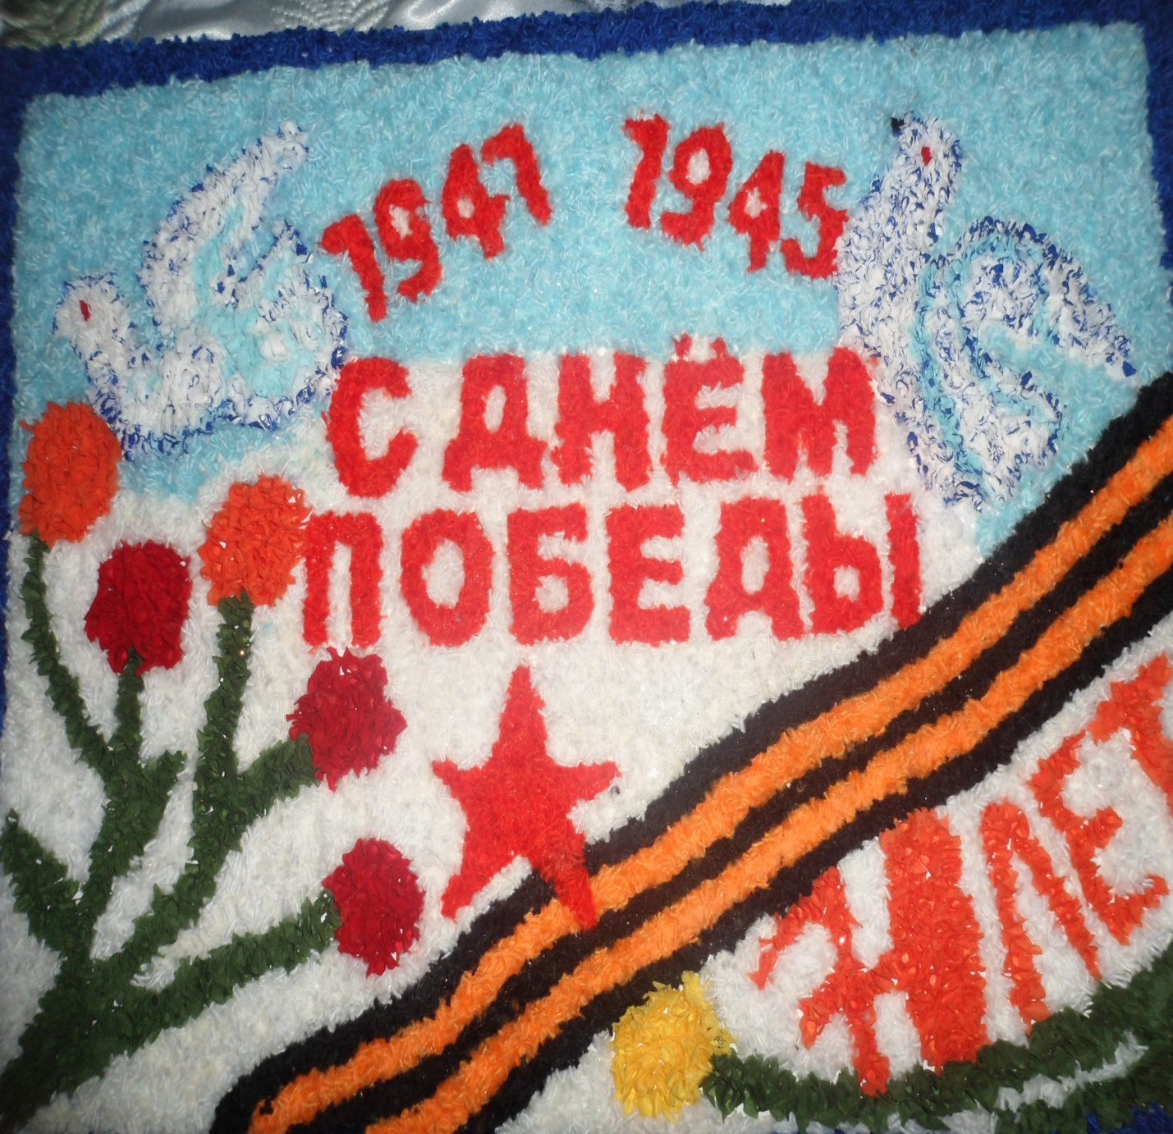

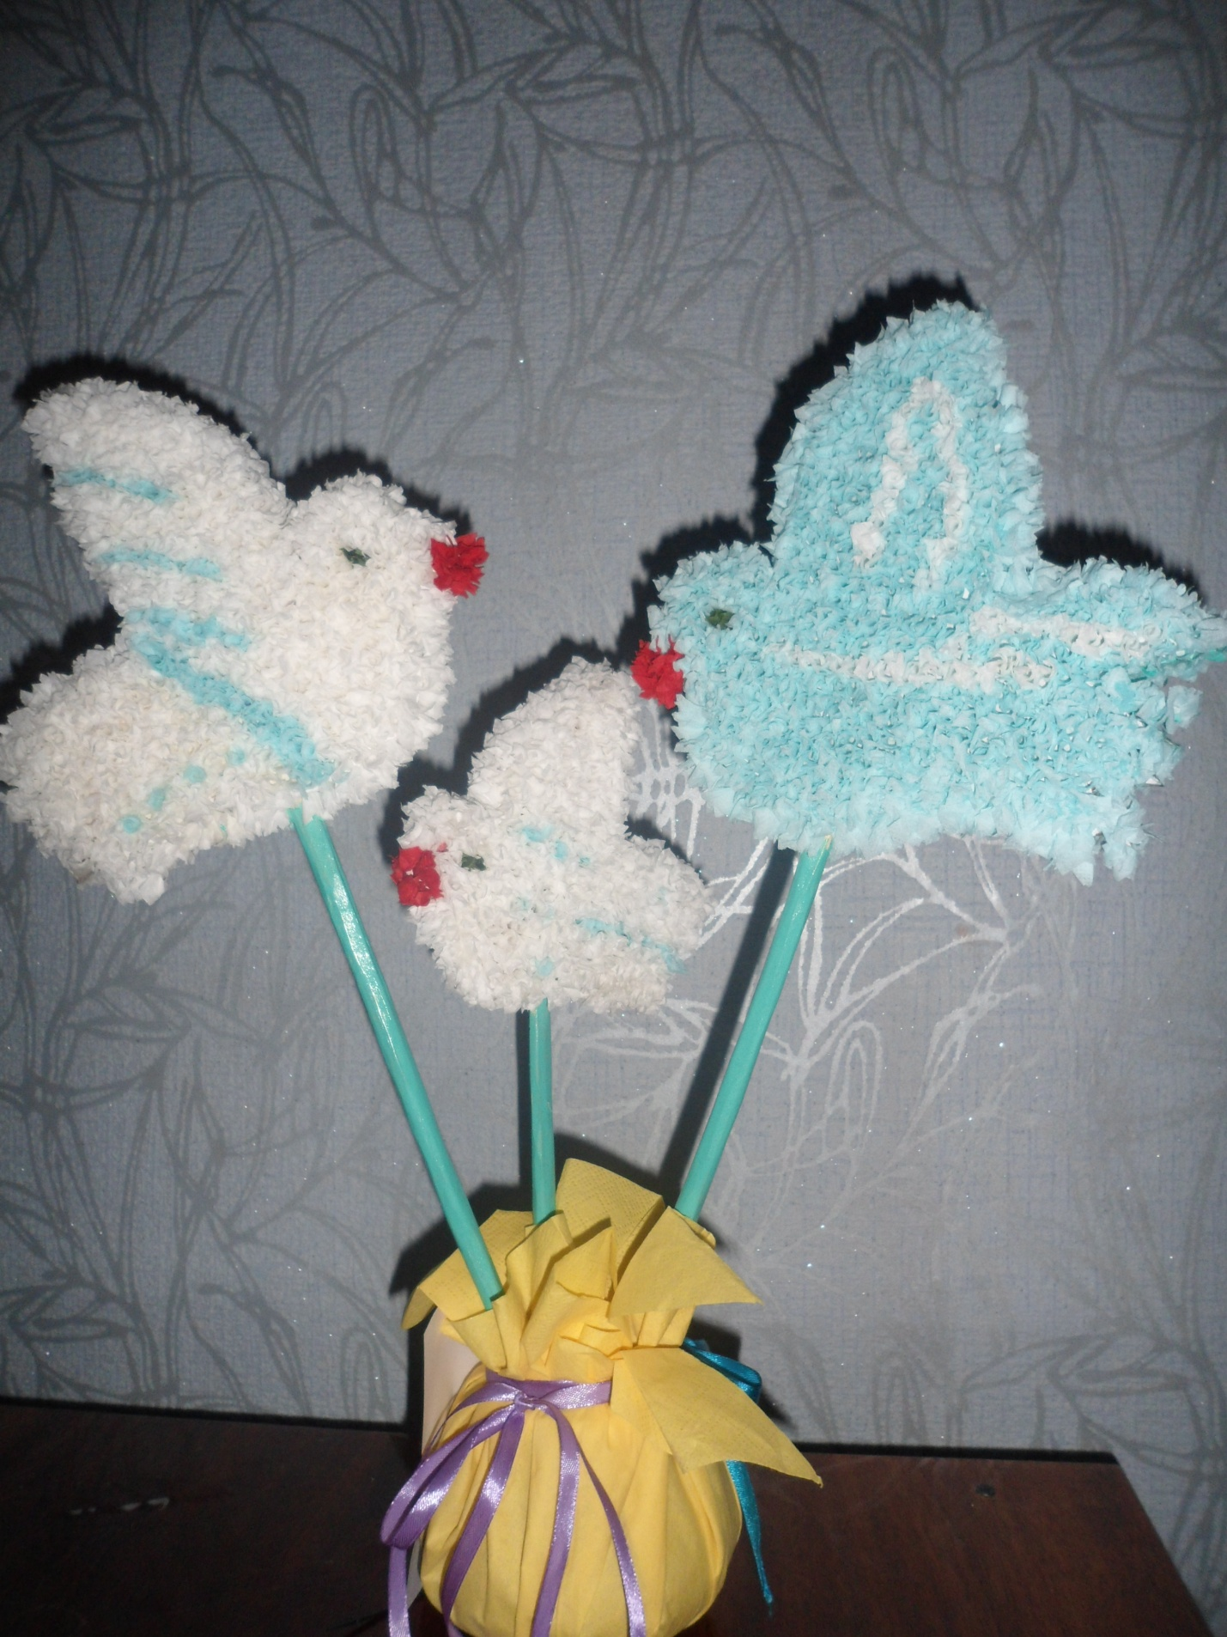

Положение конкурса рисунка

"День Победы", приуроченный

к 70-ти летию победы.
На конкурс принимаются работы на тему "День Победы".
1. Конкурс проводится по следующим номинациям:
- Помним, гордимся!
- Цена Великой Победы.
С 6 апреля – по 4 мая .

Основные цели и задачи Конкурса.
- Повысить интерес детей к изучению истории России
- Формирование у детей познавательного интереса, чувства гордости за Россию, осознание значимости и ценности Дня Победы в истории России ценности Дня Победы в истории России.
- воспитание художественного вкуса у дошкольников ;
- раскрытие индивидуальности и реализация творческих способностей детей;

3. Участники Конкурса.
Родители и дети.

4. Требования к оформлению творческих работ.
- Материалы и техники любые.
- На оборотной стороне работы ФИО автора; число, месяц и год рождения.

5. Подведение итогов и награждение.
Все дети награждаются дипломами участника.

